Zapraszamy do udziału w konkursie
NASZA JEDYNKA
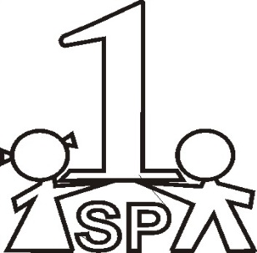

Regulamin konkursu
1. Organizatorem konkursu jest biblioteka szkolna i zespół RP ds. promocji szkoły.
2. Celem konkursu jest zaprezentowanie szkoły widzianej oczami uczniów, wzmacnianie więzi uczniów ze szkołą oraz kształtowanie ich twórczej postawy.
3. Konkurs przeznaczony jest dla uczniów klas I - VIII.
4 . Zadaniem uczestników konkursu jest :
- wykonanie pracy plastycznej na temat naszej szkoły w dowolnej technice i formacie ( nie większym niż A1)
lub - napisanie opowiadania, wiersza lub artykułu prasowego na temat naszej szkoły
lub - nagranie filmu prezentującego „Jedynkę” : czas trwania filmu: 2-5 min. Film należy dostarczyć do biblioteki szkolnej w formie elektronicznej (zapisać na pendrivie w formacie mp4, mpeg, mpg, wmv w rozdzielczości ci najmniej 720x576 pikseli lub wysłać e-mailem na adres: bibliotekasp1@wp.pl wpisując temat „Nasza Jedynka”)
5. Pracę należy dostarczyć do biblioteki szkolnej do dnia 5 lutego 2021 roku.
6. Pracę należy wykonać zgodnie z przepisami prawa dotyczącymi ochrony praw autorskich.
7. Przy ocenie jury weźmie pod uwagę zgodność prac z tematyką konkursu, oryginalność i jakość wykonania, poprawność językową.
8. Nagrody zostaną przydzielone w dwóch kategoriach wiekowych
- uczniowie klas I – III
- uczniowie klas IV- VIII
9. Ogłoszenie wyników konkursu oraz wręczenie nagród laureatom nastąpi w lutym 2021 r. Najlepsze prace zostaną zaprezentowane na wystawie, opublikowane na stronie internetowej i facebooku szkoły
10. Dodatkowe informacje o konkursie uzyskać można w bibliotece szkolnej.

